Лабораторная работа №6
«Зондовая нанолитография»
Цель работы: изучение различных видов нанолитографии, выполняемых с помощью сканирующего зондового микроскопа. Получение практических навыков выполнения динамической силовой нанолитографии.
Приборы и материалы:
- сканирующий зондовый микроскоп NanoEducator,
- полимерный материал,
- пинцет,
- предметный столик,
- черно-белый рисунок для литографии.
Теоретические положения.
С помощью АСМ можно реализовать 4 вида нанолитографии:
- Контактная силовая нанолитография. Осуществляется силовое воздействие на поверхность образца. Это может быть статическое воздействие (наногравировка) выполняемая в контактном режиме, когда зонд непрерывно скользит по поверхности. Или же это может быть динамическое воздействие (наночеканка) выполняемая в полуконтактном режиме. Модифицирование происходит за счет формирования углублений на поверхности колеблющимся зондом. Для реализации силовой литографии необходимо чтобы материал зонда был тверже материала подложки. К минусам контактной, в особенности статической, литографии можно отнести быстрое изнашивание зонда.
- Анодно-окислительная нанолитография. Изменяет не только рельеф образца, но и его электрофизические свойства. Суть метода: на поверхности образца протекают электрохимические процессы, в результате которых происходит окисление материала. Для осуществления электрохимической реакции процесс проводят на воздухе, когда на зонде и поверхности есть слои сорбированной воды, которые при приближении зонда к поверхности образуют водяной мостик. В этот момент на зонд подают отрицательный потенциал, а на подложку положительный и возникает электрохимическая реакция окисления.
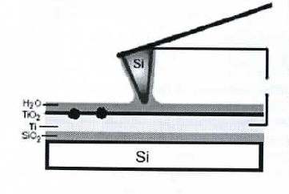
Рисунок 1 – Схема анодно-окислительной литографии

- Перьевая нанолитография. С помощью зонда на поверхность наносят раствор, содержащий вещества с ярковыраженными гидрофильными и гидрофобными свойствами, которые сорбируются на поверхности, образуя мономолекулярный слой, и придают ей гидрофильные и гидрофобные свойства. После удаления растворителя образуется защитный слой, который можно использовать как маску для дальнейших технологических процессов.
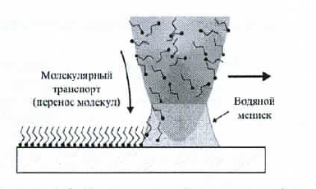
Рисунок 2 – Схема перьевой нанолитографии

- Локальная зарядка поверхности. Если полупроводниковая подложка покрыта слоем диэлектрика, то создав между зондом и подложкой разность потенциалов, можно создать заряженную область. Наличие диэлектрического слоя препятствует рекомбинации зарядов, а нанесенный таким образом слой может служить для сорбции специфических молекул или формирования рельефа микросхемы.
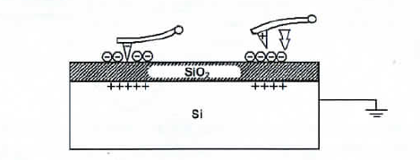
Рисунок 3 – Схема локальной зарядки поверхности с помощью АСМ

Приборы и материалы:
- Сканирующий зондовый микроскоп NanoEducator;
- Полимерный материал;
- Пинцет;
- Предметный столик;
- Черно-белый рисунок для литографии.
Ход работы:
- Подготовить шаблон изображения, который хотим перенести на образец;
- Закрепить полимер на магнитной подушке;
- Установить магнитную подушку в зондовый микроскоп;
- Подвести вручную зонд на расстояние не менее 1 мм от исследуемого образца;
- Установить защитную крышку зондового микроскопа на место;
- Включить зондовый микроскоп и программу NanoEducator;
- Настроить фокус камеры на образец;
- Выбрать режим литография;
- Найти резонансную частоту движения зонда;
- Осуществить подвод зонда в автоматическом режиме;
- Задать необходимые параметры литографии:
- Провести литографию;
- Обработать полученное изображение с помощью программных фильтров;
- Проанализировать результат.
Обработка результатов:
Полученное изображение представлено на рисунке 4.
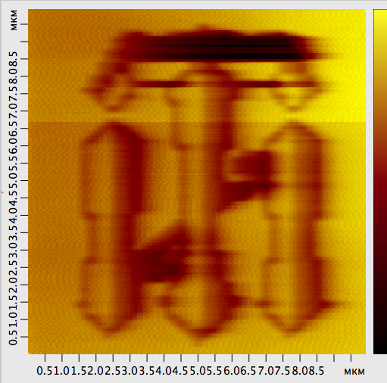
Рисунок 4 – АСМ-реконструкция поверхности после нанолитографии

Само изображение получилось четким, красный цвет отвечает за углубления, а желтый за выпуклости. В процессе литографии, перенос изображения на подложку нарушился. Это может быть связано либо с зацеплением зонда о поверхность полимера, либо с плохой установкой полимера на подушку, вследствие чего зонд перестал касаться поверхности.
Вывод: ознакомились с видами зондовой литографии; провели процесс контактной силовой зондовой нанолитографии, получили желаемое изображение на образце.

Подпись студента____________________

Подпись преподавателя_______________

